

**SEMANA INSTITUCIONAL CENTRO EDUCATIVO RURAL LA SERPENTINA**

**(11-13/03/2022)**

**AGENDA DÌA LUNES 11/04/2022**

1.Saludo de Bienvenida.

2. Oración.

3. Inducción Semana Institucional.

4. Circular 047 14/03/2022 de SE. Norte de Santander: Implementación de la Política Pública Evaluar para Avanzar grados 3° a 11° para la vigencia 2022.

5. Circular 052 18/03/2022 de SE. Norte de Santander: Orientaciones y lineamientos para el POA correspondiente a la Cuarta- Semana de Desarrollo Institucional, comprendida entre el 11 al 17 de abril de 2022.

6. Ruta de Acompañamiento Evaluar para Avanzar de 3° a 11°.

7. Cronograma Evaluar para Avanzar de 3° a 11° de 2022.

8. Promoción de videos de presentación Evaluar para Avanzar de 3° a 11° de 2021.

9. Desarrollo de la matriz DOFA con la que se hace una identificación precisa de las debilidades que posee la organización, las oportunidades que tiene, las fortalezas que puede aprovechar y las amenazas a las que se enfrentará. Y determinar ¿Cuál es el estado de los aprendizajes y desarrollos? ¿Para qué enseñar?, es decir, es necesario identificar brechas y desarrollos en las competencias y habilidades de tus estudiantes y definir las metas de aprendizaje e intencionalidades pedagógicas. ¿A dónde queremos llegar? y ¿Qué enseñar? ¿Qué desarrollos, competencias y habilidades socioemocionales se van a favorecer, según el grado. Edad, contexto y ritmos de aprendizaje?; en este proceso se debe realizar una priorización de acuerdo con los referentes pedagógicos y curriculares de la educación inicial, básica, media y secundaria.

10. Proposiciones y varios.

11. Marcha final.

**AGENDA DÌA MARTES 12 /04/2021**

1. Saludo de Bienvenida.

2. Oración.

3. Elaboración de Plan de Acción.

Plan de acción con los siguientes elementos:

-Objetivo

-Metas de aprendizajes Actividades

-Recursos

-Responsables Cronograma.

-Esto debe estar alineado con el PMI.

4. Conformar equipo y sub-equipos de recursos de la Política Pública Evaluar para Avanzar de 3°

a11°.

5. Organización Cronograma: presentación de las Pruebas para Avanzar de 3° a 11°de 2021 del 100% de los estudiantes del CER de Cuadernillo 1 y 2 y modalidad de presentación de acuerdo al número de estudiantes por sede.

-Proyectar las preguntas.

-Desarrollo de los cuadernillos en papel.

-Desarrollar en los portátiles.

6. Proposiciones y varios.

7. Marcha final.

**AGENDA DÌA MIÈRCOLES 13/04/2022**

1.Saludo de Bienvenida.

2. Oración.

3. Presentación CDA de Evaluación “Uso pedagógico de los resultados de la evaluación del proceso de enseñanza aprendizaje en los establecimientos educativos”

4. Cargue del Trabajo del rector de lo realizado en la semana institucional a la Plataforma de Enjambre.

5. Cumplir con el cronograma de las Pruebas Avanzar de 3° a 11° del 2022.

6. Proposiciones y varios. (WEDCOLEGIOS Y SIMAT)

7. Marcha Final.

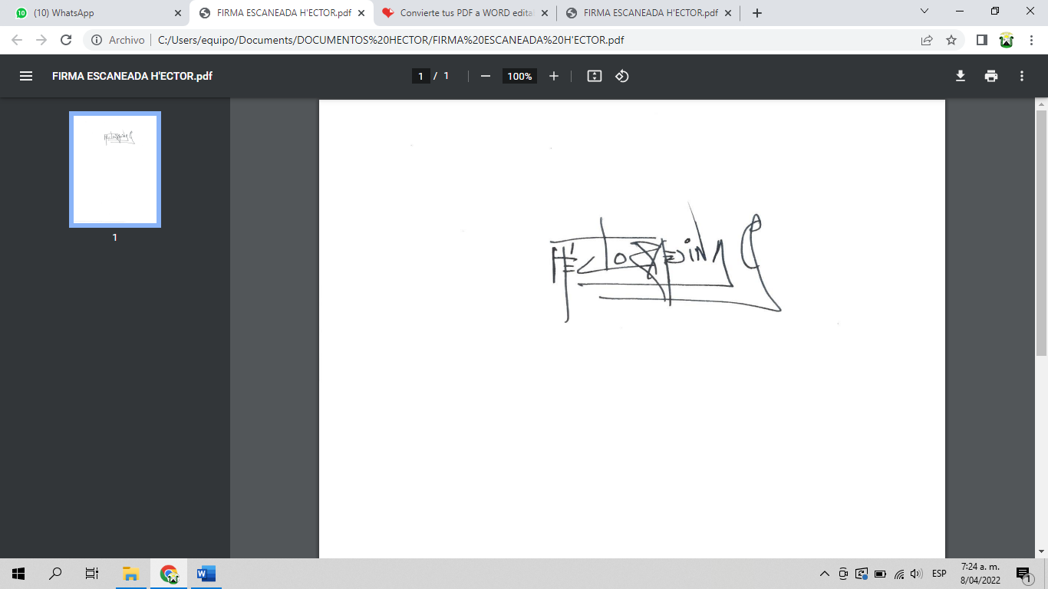

**Hèctor Medina Carreño**

**Director**